Лабораторная работа 1 (Lr1)
ЛОГИЧЕСКИЕ ЭЛЕМЕНТЫ И СХЕМЫ
ЦЕЛЬ РАБОТЫ
Ознакомление с основными характеристиками логических элементов и основами синтеза логических схем.
ТЕОРЕТИЧЕСКИЕ СВЕДЕНИЯ И РАСЧЕТНЫЕ ФОРМУЛЫ
1. ОПРЕДЕЛЕНИЯ КОМБИНАЦИОННЫХ И
ПОСЛЕДОВАТЕЛЬНОСТНЫХ УСТРОЙСТВ
Устройства, реализующие функции алгебры логики, называют логическими или цифровыми и классифицируют по различным отличительным признакам. Так, по характеру информации на входах и выходах логические устройства подразделяют на устройства последовательного, параллельного и смешанного действия, а по схемному решению и характеру связи между входными и выходными переменными с учётом их изменения по тактам работы − на комбинационные и последовательностные.
В комбинационных устройствах значения (0 или 1) сигналов на выходах в каждый конкретный момент времени полностью определяются значениями (комбинацией, набором) действующих в данный момент цифровых входных сигналов. В последовательностных же устройствах значения выходных сигналов в п-такте определяются не только значениями входных сигналов в этом такте, но и зависят от внутренних состояний устройств, которые произошли в результате воздействия входных сигналов в предшествующие такты.
Данная работа посвящена изучению простейших комбинационных логических устройств, реализующих логические функции сложения, умножения и отрицания.
2. ОСНОВНЫЕ ЭЛЕМЕНТЫ АЛГЕБРЫ ЛОГИКИ
Анализ комбинационных устройств удобно проводить с помощью алгебры логики, оперирующей только с двумя понятиями: истинным (логическая 1) и ложным (логический 0). В результате, функции, отображающие информацию, принимают в каждый момент времени только значения 0 или 1. Такие функции называют логическими, а сигналы (входные и выходные переменные) – двоичными (бинарными).
Схемные элементы, при помощи которых осуществляется преобразование поступающих на их входы двоичных сигналов и непосредственное выполнение предусмотренных логических операций, называют логическими устройствами.
В общем случае логическое устройство может иметь п входов и m выходов. Рассматривая входные сигналы х₁, х₂, …, х_{п} в качестве аргументов, можно соответствующие выходные сигналы представлять в виде функции у_{i} = f(х₀, х₁, х₂, …, х_{п}) с помощью операций алгебры логики.
Функции алгебры логики (ФАЛ), иногда называемые переключательными функциями, обычно представляют в алгебраической форме (в виде математического выражения), например y_{i} = (x₀ ∧ x₁) ∨ (x₁ ∧ x₂), или в виде таблиц истинности (комбинационных таблиц).
Таблица истинности содержит всевозможные комбинации (наборы) бинарных значений входных переменных с соответствующими им бинарными значениями выходных переменных; каждому набору входных сигналов соответствует определенное значение выходного сигнала − значение логической функции у_{i}. Максимальное число возможных различных наборов (строк) зависит от числа входных переменных п и равно 2^{п}.
В булевой алгебре выделяют три основные функции: конъюнкция, дизъюнкция, отрицание. Остальные функции являются производными от приведенных выше.
Основные логические операции состоят из следующих элементарных преобразований двоичных сигналов:
• логическое сложение или дизъюнкция, обозначаемое символом "∨" (или "+") и называемое также операцией ИЛИ. При этом число аргументов (слагаемых х) может быть любым. Эта операция для функции двух переменных x₁ и x₂ описывается в виде логической формулы
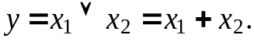
Это значит, что у истинно (равно 1), если истинно хотя бы одно из слагаемых x₁ или x₂. И только в случае, когда все слагаемые х равны 0, результат логического сложения у также равен 0.
Условное обозначение, таблица истинности и другие показатели этой логической функции приведены во втором столбце табл. 1;
• логическое умножение или конъюнкция, обозначаемое символом "∧" (или "⋅") и называемое также операцией И. При этом число аргументов (сомножителей х) может быть любым. Эта операция для функции двух переменных x₁ и x₂ описывается в виде логической формулы
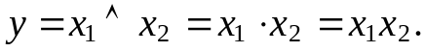
Это значит, что у истинно (равно 1), если истинны сомножители x₁ и x₂. В случае, если хотя бы один из сомножителей равен 0, результат логического умножения у равен 0.
Условное обозначение, таблица истинности и другие показатели логической функции И приведены в третьем столбце табл. 1;
• логическое отрицание или инверсия, обозначаемое чёрточкой над переменной и называемое операцией НЕ. Эта операция записывается в виде
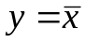.
Это значит, что у истинно (равно 1), если х ложно (равно 0), и наоборот. Очевидно, что операция у выполняется над одной переменной х и её значение всегда противоположно этой переменной (см. четвертый столбец табл. 1).

Т а б л и ц а 1
Формы отображения основных логических функций
Наименование  функции → |  | Дизъюнкция |  |  | Конъюнкция |  |  | Инверсия
Символическая |  | ∨ или + |  |  | ∧ или ⋅ |  |  | 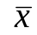
Буквенная |  | ИЛИ |  |  | И |  |  | НЕ
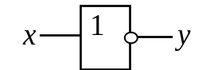
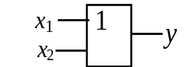
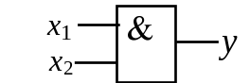
Условная
у
х
х₁
х₂

х₁ х₂
у
у
х₁ х₂ у
х₁ х₂ у

+U_{п}
+U_{п}
х
у
графическая
Аналитическая |  |  | 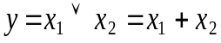 |  |  |  | 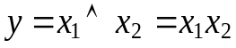
 | Табличная  (истинности)
  х₁ | х₂ | у
  0 | 0 | 0
  0 | 1 | 1
  1 | 0 | 1
  1 | 1 | 1
  х₁ | х₂ | у
  0 | 0 | 0
  0 | 1 | 0
  1 | 0 | 0
  1 | 1 | 1
  х | у
  0 | 1
  1 | 0
Контактная
Схемо-
техническая
Основные логические операции ИЛИ, И и НЕ позволяют аналитически описать, а логические элементы ИЛИ (дизъюнктор), И (конъюнктор) и НЕ (инвертор) − реализовать комбинационное устройство любой степени сложности, т. е. операции 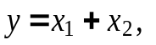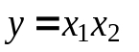и обладают функциональной полнотой и составляет функционально полный набор.
В качестве примера рассмотрим функцию неравнозначности у двух переменных х₁ и х₂, принимающая значение 1 при х₁ ≠ х₂ и значение 0 при х₁ = х₂ = 0 или при х₁ = х₂ = 1, т. е. 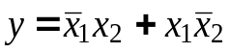.
Операцию неравнозначности чаще называют суммированием по модулю 2 и обозначают 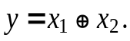
Примеры контактной и простейшей схемной реализаций дизъюнктора, конъюнктора и инвертора приведены в предпоследней и последней строках табл. 1.
3. БАЗОВЫЕ ЛОГИЧЕСКИЕ ЭЛЕМЕНТЫ
Особое значение в цифровой электронике имеют универсальные (базовые) логические элементы, способные образовать функционально полный набор, с помощью которых можно реализовать синтез устройств любой сложности. При интегральной технологии удобство изготовления одного базового элемента имеет решающее значение. Поэтому базовые логические устройства составляют основу большинства цифровых ИМС.
К универсальным логическим операциям (устройствам) относят две разновидности базовых элементов:
• функцию Пирса, обозначаемую символически вертикальной стрелкой ↓ (стрелка Пирса) и отображающую операцию ИЛИ-НЕ. Для простейшей функции двух переменных х₁ и х₂ функция у = 1 тогда и только тогда, когда х₁ = х₂ = 0:
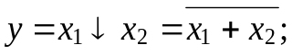
• функцию Шеффера, обозначаемую символически вертикальной черточкой ⎜(штрих Шеффера) и отображающую операцию И-НЕ. Для простейшей функции двух переменных х₁ и х₂ функция у = 0 тогда и только тогда, когда х₁ = х₂ = 1:
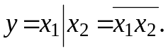
Т а б л и ц а 2
Формы отображения базовых логических функций
Наименование  функции → | Функция Пирса |  | Функция Шеффера
Символическая | ↓ |  | ⎜
Буквенная | ИЛИ-НЕ |  | И-НЕ
Условная  графическая | х₁  х₂  у  х₁ х₂  у  у  х₁  х₂  +U_{п}  R  R  у  х₁  х₂  +U_{п}
Аналитическая |  | 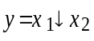 |  | 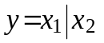
Табличная  (истинности)
  х₁ | х₂ | у
  0 | 0 | 1
  0 | 1 | 0
  1 | 0 | 0
  1 | 1 | 0
  х₁ | х₂ | у
  0 | 0 | 1
  0 | 1 | 1
  1 | 0 | 1
  1 | 1 | 0
Контактная
Схемо-
техническая
При одних и тех же значениях аргументов обе функции отображают операцию инверсии. Важнейшие показатели функций Шеффера и Пирса представлены в табл. 2.
В последней строке табл. 2 приведены примеры построения двухвходовой схемы ИЛИ-НЕ, в которой к нагрузочному резистору R подключены коллекторы двух параллельно включенных биполярных транзисторов р-п-р-типа, эмиттеры которых заземлены, и схемы И-НЕ, в которой последовательно включены два биполярных транзистора р-п-р-типа (эмиттер нижнего транзистора подключен к земле) и нагрузочный резистор R.
4. ПРЕДСТАВЛЕНИЕ ЛОГИЧЕСКИХ ФУНКЦИЙ МАТЕМАТИЧЕСКИМИ ВЫРАЖЕНИЯМИ
Наиболее распространенным способом задания логических функций является табличная форма. Таблицы истинности позволяют полно и однозначно установить все существующие логические связи.
При табличном представлении логических функций их записывают в одной из канонических форм: совершенной дизъюнктивной нормальной форме (СДНФ) или совершенной конъюнктивной нормальной форме (СКНФ).
Математическое выражение логической функции в СДНФ получают из таблицы истинности следующим образом: для каждого набора аргументов, на котором функция равна 1, записывают элементарные произведения переменных, причем переменные, значения которых равны нулю, записывают с инверсией. Полученные произведения, называемые конституентами единицы или минтермами, суммируют.
Запишем логическую функцию у трех переменных а, b и c, представленной в виде табл. 3, в СДНФ:
Т а б л и ц а 3
№ | a | b | c | у
0 | 0 | 0 | 0 | 0
1 | 0 | 0 | 1 | 0
2 | 0 | 1 | 0 | 0
3 | 0 | 1 | 1 | 1
4 | 1 | 0 | 0 | 0
5 | 1 | 0 | 1 | 1
6 | 1 | 1 | 0 | 1
7 | 1 | 1 | 1 | 1

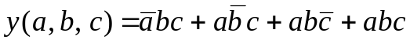.
Совершенной конъюнктивной нормальной формой называют логическое произведение элементарных сумм, в каждую из которых аргумент или его отрицание входят один раз.
При этом для каждого набора аргументов таблицы истинности, на котором функция у равна 0, составляют элементарную сумму, причем переменные, значение которых равно 1, записывают с отрицанием. Полученные суммы, называемые конституентами нуля или макстермами, объединяют операцией логического умножения.
Для функции (табл. 3) СКНФ
5. ПЕРЕХОД ОТ ЛОГИЧЕСКОЙ ФУНКЦИИ
К ЛОГИЧЕСКОЙ СХЕМЕ
Для построения логической схемы необходимо логические элементы, предназначенные для выполнения логических операций, располагать, начиная от входа, в порядке, указанном в булевом выражении.
Построим структуру логического устройства, реализующего логическую функцию трех переменных
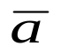
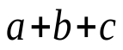
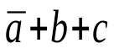
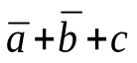
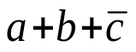
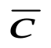
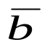
Слева располагаем входы а, b и c с ответвлениями на три инвертора, затем четыре элемента ИЛИ и, наконец, элемент И на выходе (рис. 1).
&
1
1
1
1
1
1
1
а
b
с
у
Рисунок1 111

Итак, любую логическую функцию можно реализовать непосредственно по выражениям, представленным в виде СДНФ или СКНФ. Однако, полученная таким образом схема, как правило, не оптимальна с точки зрения её практической реализации: она громоздка, содержит много логических элементов и возникают трудности в обеспечении её высокой надёжности.
Алгебра логики позволяет преобразовать формулы, описывающие сложные высказывания с целью их упрощения. Это помогает в конечном итоге определить оптимальную структуру того или иного логического устройства, реализующего любую сложную функцию. Под оптимальной структурой принято понимать такое построение логического устройства, при котором число входящих в его состав элементов минимально.
УЧЕБНЫЕ ЗАДАНИЯ И МЕТОДИЧЕСКИЕ УКАЗАНИЯ
К ИХ ВЫПОЛНЕНИЮ
Задание 1. Запустить среду МS10. Собрать на рабочем поле среды MS10 схему для испытания основных и базовых логических элементов (см. рис. 2) и установить в диалоговых окнах компонентов их параметры или режимы работы. Скопировать схему (рис. 2) на страницу отчёта.
Схема (рис. 2) собрана на двоичных основных [ОR (ИЛИ), AND (И) и NOT (НЕ)] и универсальных (базовых) [NAND (И-НЕ) и XOR (ИЛИ-НЕ)] логических элементах, расположенных в библиотеке Misc Digital/TIL с уровнем высокого напряжения 5 В. В схему включены ключи 1, 2, ..., 9, пробники Х1, Х2, …, Х5 с пороговыми напряжениями 5 В, генератор прямоугольных сигналов Е1 с амплитудой Е = 5 В, длительностью импульса t_{и} = = 0,16 с и периодом Т = 4 с, и логический анализатор XLA1.
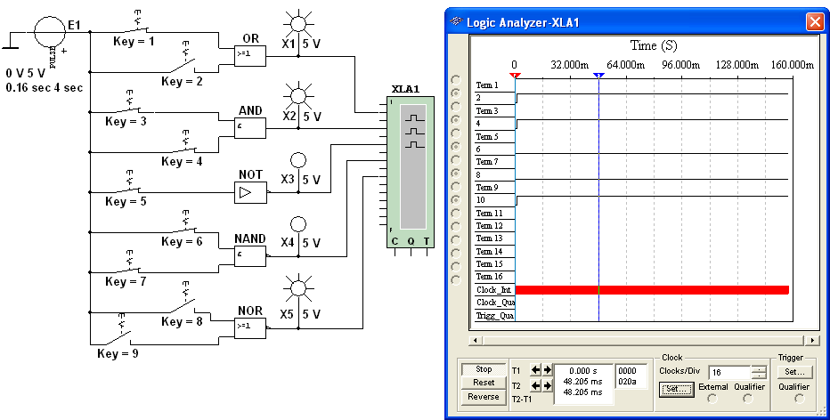
Для удобства измерения сигналов выходы логических элементов подключены к входам 2, 4, 6, 8 и 10 анализатора XLA1. При моделировании происходит медленная развёртка временных диаграмм в окне анализатора. По достижению интервала времени, равном 70…80% ширины окна, следует посредством кнопки Run/Stop выключать процесс моделирования.
Рисунок2
Оперируя ключами 1, 2, …, 9, сформировать все возможные комбинации аргументов х₁ и х₂ (00, 10, 01 и 11) на входе дизъюнктора (OR), конъюнктора (AND), штриха Шеффера (NAND) и стрелки Пирса (NOR) и записать значения выходных логических функций y_{к} (0 или 1) в табл. 4.
Заметим, что если ключ замкнут, то на этот вход элемента будет подана логическая единица (положительный потенциал 5 В), а при разомкнутом ключе – логический ноль. Поскольку инвертор (NOT) имеет один вход, то для формирования двух значений входного сигнала (логической единицы или логического нуля) достаточно одного ключа 5.
Значения функций исследуемых элементов можно контролировать с помощью пробников Х1, Х2, …, Х5: если выходной сигнал элемента равен логической единице, то включенный на выходе этого элемента пробник светится. Так, при положении ключей схемы (рис. 2) функции элементов OR, AND и NOR равны логической единице.
Т а б л и ц а 4
Дизъюнктор [ИЛИ (OR)] |  |  | Конъюнктор  [И (AND)] |  |  | Инвертор  [НЕ (NOT)] |  | Штрих Шеффера [И-НЕ (NAND)] |  |  | Стрелка Пирса  [ИЛИ-НЕ (NOR)]
х₁ | х₂ | y | х₁ | х₂ | y | x | y | х₁ | х₂ | y | х₁ | х₂ | y
0 | 0 |  | 0 | 0 |  | 0 |  | 0 | 0 |  | 0 | 0
0 | 1 |  | 0 | 1 |  | 0 |  | 0 | 1 |  | 0 | 1
1 | 0 |  | 1 | 0 |  | 1 |  | 1 | 0 |  | 1 | 0
1 | 1 |  | 1 | 1 |  | 1 |  | 1 | 1 |  | 1 | 1
Задание 2. "Перетащить" из библиотеки Misc Digital\TIL на рабочее поле среды MS10 необходимые логические элементы и собрать схему для реализации заданной в табл. 5 логической функции у с тремя аргументами а, b и c. Скопировать собранную логическую схему на страницу отчёта.
Т а б л и ц а 5
Вариант | Логическая функция
1, 6, 11, 16, 21, 26 | 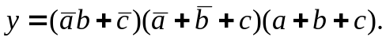
2, 7, 12, 17, 22, 27 | 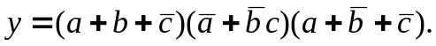
3, 8, 13, 18, 23, 28 | 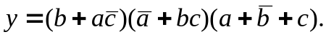
4, 9, 14, 19, 24, 29 | 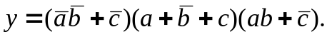
5, 10, 15, 20, 25, 30 | 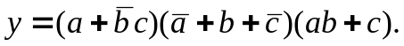
В качестве примера соберём схему для реализации логической функции
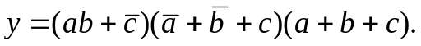
Анализ функции показывает, что для построения логической схемы нам потребуются три инвертора, три дизъюнктора, причем один дизъюнктор с двумя, а два − с тремя входами, и два конъюнктора, причём один с двумя, а другой с тремя входами.
"Перетащим" на рабочее поле среды MS10 необходимые модели логических элементов из библиотеки Misc Digital\TIL, располагая их, начиная с входа, а именно:
− три инвертора NOT (NOT1, NOT2 и NOT3) для получения инверсий 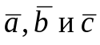 аргументов a, b и с;
− конъюнктор AND1 с двумя входами для реализации функции ab;
− три дизъюнктора: OR2 для реализации функции y₁= a + b + c, OR3 для реализации функции y₂ = 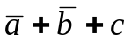 и OR1, реализующий функцию y₃ = = 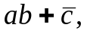 разместив их друг под другом (см. рис. 3).
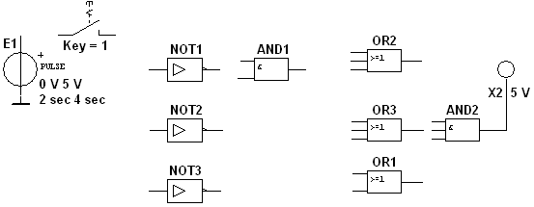
Для выполнения функции логического умножения y = y₁y₂y₃ добавим в схему конъюнктор AND2 c тремя входами, к выходу которого подключим логический пробник Х2 (уровень высокого напряжения 5 В) для сигнализации появления логической единицы на выходе схемы. "Перетащим" из соответствующих библиотек на рабочее поле источник прямоугольных сигналов Е1 и ключ 1, расположив их на входе схемы.
Рисунок 3
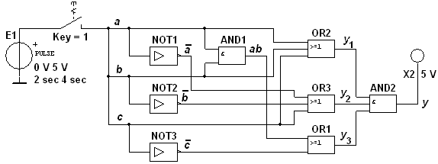
Соединив "проводниками" входы и выходы элементов в соответствии с логическими выражениями составляющих заданной функции и записав в отчёте ожидаемые результаты выполнения операций на выходах элементов (рис. 4), приступим к моделированию. С этой целью вначале щелкнем мышью на кнопке Run/Stop, затем нажмём управляющую ключом клавишу с цифрой 1 клавиатуры. Если соединения элементов выполнены правильно, то пробник Х2 засветится. При выключении ключа 1 пробник гаснет и т. д. По окончании моделирования щёлкнем мышью на кнопке Run/Stop.
Рисунок 4
Примечания.
1. Основным измерительным прибором для проверки цифровых электронных схем является логический пробник. После двойного щелчка мышью на его изображении в открывшемся окне нужно задать уровень высокого напряжения, например, 5 В (см. рис 4), при котором он светится. Если пробник не светится, то это обычно означает, что уровень проверяемого напряжения находится в промежутке между высоким и низким. Поиск неисправностей нужно начинать с проверки подачи сигналов высокого уровня генератором сигналов на входы элементов, затем проверить правильность выполнения ими логических функций в схеме и проконтролировать появление сигналов на выходах.
2. Таблицы истинности для рассмотренных библиотечных логических элементов можно вызвать нажатием клавиши помощи F1 после выделения на схеме соответствующего элемента.
СОДЕРЖАНИЕ ОТЧЕТА
1. Наименование и цель работы.
2. Перечень приборов, использованных в экспериментах, с их краткими характеристиками.
3. Изображения электрической схемы для испытания логических элементов и собранной схемы для реализации заданной логической функции.
4. Таблицы истинности, отображающие работу исследуемых логических элементов.
5. Выводы по работе.

ТЕСТОВЫЕ ЗАДАНИЯ К РАБОТЕ 29
1. Укажите признаки, характеризующие основные логические элементы.
На входах логических элементов аналоговые сигналы, а на выходах − цифровые
Операции логического сложения, логического умножения и инверсия не составляют функционально полный набор
Используя основные логические операции И, ИЛИ и НЕ, можно аналитически выразить любую сложную логическую функцию
Минимальный логический базис составляют операции ИЛИ и НЕ или И и НЕ
Входные и выходные сигналы логических элементов могут принимать только два значения: логическую 1 и логический 0
Операция логического сложения совпадает с операцией обычного сложения
2. Укажите выражение логической функции двух переменных х₁ и х₂, реализуемой элементом "Стрелка Пирса".
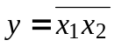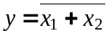
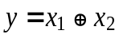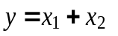
3. Укажите выражение логической функции двух переменных х₁ и х₂, реализуемой элементом "Штрих Шеффера".
4. Укажите выражение логической функции трех переменных а, б и с, записанной в совершенной дизъюнктивной нормальной форме (СДНФ).
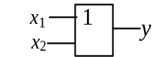
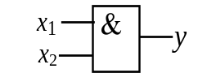
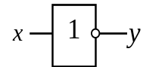
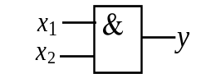
5. Укажите элемент ИЛИ-НЕ.
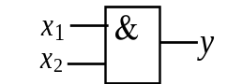
6. Укажите элемент И.
7. Укажите значение функции 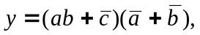если а = b = с = 1.
1 0

